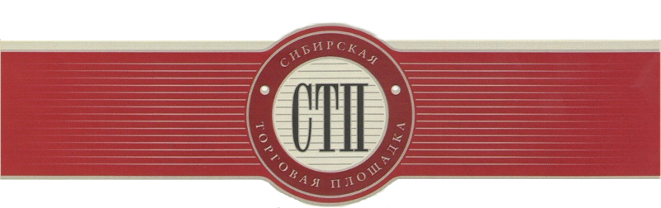

УТВЕРЖДАЮ
Организатор торгов
Николаев Сергей Александрович

Протокол №СТП-3698/2
о результатах проведения открытых торгов посредством
публичного предложения имущества должника
ОБЩЕСТВО С ОГРАНИЧЕННОЙ ОТВЕТСТВЕННОСТЬЮ "ГАРАНТСТРОЙСЕРВИС"

Дата и время начала проведения торгов: 2019-06-10 00:00:00 (время московское)
Дата и время подведения результатов торгов: 2019-07-09 23:59:00 (время московское)
Оператор торговой площадки: ООО «Сибирская торговая площадка»
Место проведения торгов: электронная торговая площадка https://sibtoptrade.ru/
Предмет торгов:

№ лота | название лота (с начальной ценой продажи, руб.)
2 | Дебиторская задолженность - право требования к ООО "ТП-2" (ИНН 6027142998, ОГРН1126027003277) ,денежных средств в сумме 3527707 руб., начальная цена 1619865.46

Участники торгов по продаже имущества должника отсутствуют.

Результаты рассмотрения предложений о цене имущества или предприятия должника, представленные участниками торгов:
Заявок на участие в торгах не поступило.

Организатор торгов принял решение:

Открытые торги посредством публичного предложения с открытой формой подачи предложений о цене имущества должника ОБЩЕСТВО С ОГРАНИЧЕННОЙ ОТВЕТСТВЕННОСТЬЮ "ГАРАНТСТРОЙСЕРВИС" по лоту №2 признать несостоявшимися по причине непредставления заявок на участие в торгах.

